Адрес Единого центра сопровождения участников СВО и членов их семей:  г. Иркутск, ул. Софьи Перовской,  30/1 (3 этаж).  Телефон: 8 800 201 38 01.  E-mail: centr.38@mail.ru  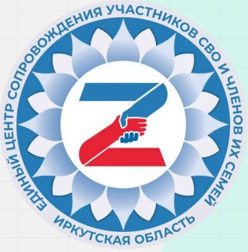  Социальные сети Единого центра сопровождения участников СВО и членов их семей  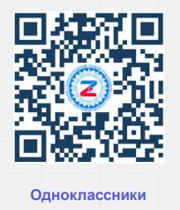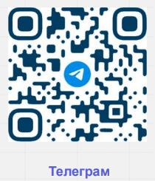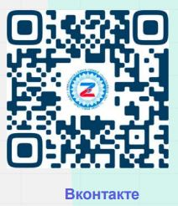
  Мы в VK
  https://vk.com/public217507436
  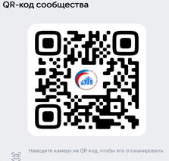
  Мы в OK
  https://ok.ru/ktssongoro
  Официальный сайт
  https://kcson-zima.irk.socinfo.ru/SWO
  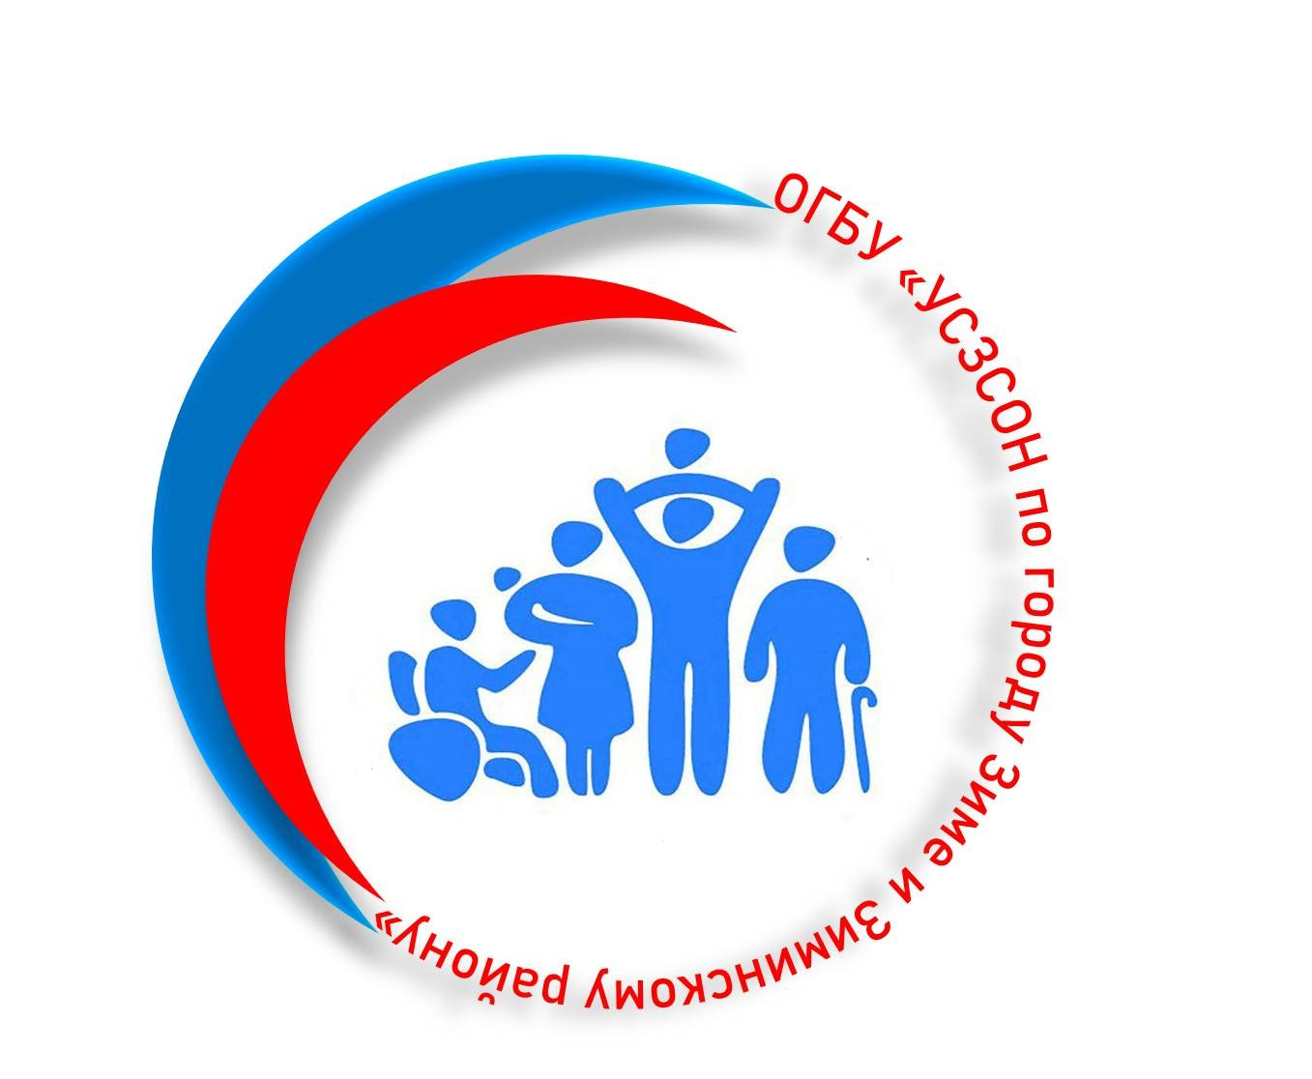 |  | Министерство социального развития, опеки и попечительства Иркутской области ОГБУ «УСЗСОН по г. Зиме и Зиминскому р-ну»  Г. Зима, мкр-н Ангарский, д. 42, Каб. 6 Отдел по работе с участниками СВО и членами их семей с 9:00 до 18:00,  обед с 13:00 до 14:00  Тел.: 8(39554)3-27-03
  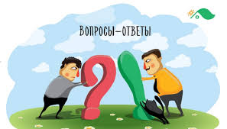
  АКТУАЛЬНЫЕ ВОПРОСЫ И ОТВЕТЫ НА НИХ!
  Министерство социального развития, опеки и попечительства Иркутской области ОГБУ «УСЗСОН по г. Зиме и Зиминскому р-ну»
    - Областное государственное бюджетное учреждение «Управление социальной защиты и социального обслуживания населения по городу Зиме и Зиминскому району»

Где получить справку о доходах военнослужащего?  Территориальный финансовый орган ФКУ «УФО МО РФ по Иркутской области» по адресу: г.Иркутск, мкр.Зеленый.  Контакты: 8(3952)43-83-54 ufo_538@mil.ru  Куда обращаться, если права военнослужащего и его семьи нарушаются?  Военнослужащего, в зоне проведения боевых действий:  Главная военная прокуратура: gvp.gov.ru Справочная информация по обращениям: +7(495) 693-63-59, +7(495) 693-63-69  +7(495) 693-63-46, на сайте: +7(495) 693-64-17  Военная прокуратура Иркутского гарнизона: Иркутск, ул. Советская, 176/8. Телефон: 8(3952) 22-92-31, 8(3952) 24-51-61.  Членов семьи участника СВО в гражданской жизни:  Уполномоченный по правам человека/ребенка в Иркутской области; Органы опеки и попечительства по месту жительства;  Правоохранительные органы; Прокуратура по месту жительства.  Как получить справку об участии в СВО?  Военнослужащий может самостоятельно запросить ее у командира воинской части.  Члены семьи могут запросить через Областной военный комиссариат: 664011, г. Иркутск, ул. Ударника, д. 4.  Телефон: 8(3952)24-27-99 8(3952)20-89-37  E-mail: vkirkutsk_1@mil.ru |  |  |   Кто занимается поисками безвестно отсутствующих?  Уполномоченный по правам человека в Иркутской области:  г. Иркутск, ул. Карла Маркса, д.40, 8 этаж. Деловой центр «Собрание».  Телефон: 8(3952) 43-14-06. Сайт: upch38.ru Горячая линия Министерства обороны РФ: телефон 117  Общественные организации: Красный крест, Общероссийский народный фронт и др.  ⁉️Вопросы по денежному довольствию участника СВО⁉️  Военнослужащий может самостоятельно уточнить вопросы по сумме денежного довольствия у командования части.  Просмотреть расчетные листки участника СВО – личный кабинет военнослужащего https://cabinet.mil.ru/  Вопросы по зачислению денежного довольствия: Единый расчетный центр МО РФ: Г. Москва, ул. Спартаковская, 2Б.  Телефон: 8 (800) 737-77-37,8 (495) 693-65-92 |  |  | Получение психиатрической помощи участниками СВО и членами их семей.  Психотерапевтический центр ОГУЗ:  г. Иркутск, ул. Красноармейская, 12.  Телефон: 8(3952) 24-04-03.  Телефон круглосуточной горячей линии:  8(3952) 24-00-07, 8(3952) 24- 00-09  Как получить военно-перевозочный документ участникам СВО и членам их семей?  Военнослужащий: через рапорт командиру воинской части.  Члены семей: через военный комиссариат по месту призыва военнослужащего  Где получить информацию о назначении страховых выплат участнику СВО?  АО «СОГАЗ» – для личного состава Министерства обороны РФ  https://www.sogaz.ru/info/emtches_pers onal_sostav_min/  Круглосуточная горячая линия: 88003330888  Как восстановить документы военнослужащему, утерянные в зоне проведения СВО?  Для восстановления военного билета подать соответствующий рапорт на имя командира воинской части по месту прохождения военной службы с указанием причин утраты данного документа.

